ZD槽铝
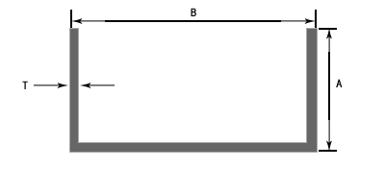
代号 | A(mm) | B(mm) | T(mm) | 重量(kg/m)
C201 | 9.52 | 9.52 | 1.0 | 0.072
C202 | 12 | 12 | 1.0 | 0.092
C203 | 55 | 100 | 6.0 | 3.21
C204 | 45 | 80 | 5.3 | 2.28
C205 | 12.7 | 12.7 | 1.0 | 0.0975
C206 | 40 | 110 | 2.0 | 1.012
C207 | 40 | 80 | 4.0 | 1.648
C208 | 26 | 92.5 | 2.0 | 0.762
C209 | 8 | 25 | 2.0 | 0.201
C210 | 45 | 100 | 6.0 | 2.895
C213 | 23 | 87.8 | 2.5 | 0.875

江苏宏博机械制造有限公司

总部地址:江苏海安南莫工业园区
董事长：韩青云 13906278039
生产科：赵 巍 13962782598

总部电话:0513-88475696 88473588
总部传真：0513-88473988

分部电话:0513-88482413 88482449
分部传真：0513-88485068

公司网址:http://www.hongbojs.com/
E-mail:zdly@zdly.com hb@hongbojs.com

